АКЦИЯ- «СОБЕРИ РЕБЕНКА В ШКОЛУ»
16.08.2018 г. сотрудниками отдела полиции совместно с сотрудниками с сотрудниками ПСЧ-19 ФГКУ «5 отряд ФПС по Иркутской области» на территории Усть-Удинского района проведена благотворительная акция «Собери ребенка в школу». Сотрудниками полиции и сотрудниками ПСЧ -19 осуществлен сбор денежных средств, на которые были приобретены канцелярские принадлежности, портфели, школьная форма.
Так, в период проведения благотворительной акции оказана помощь более 10 семьям состоящих на профилактическом учете, многодетным и нуждающихся в помощи со стороны государства. Первоклассникам портфели с канцелярскими принадлежностями. Ученику специальной (коррекционной) школы р.п Усть-Уда, проживающему в малообеспеченной, многодетной семье приобретена школьная форма, которая была необходима, а на ее приобретение у матери не было денежных средств.
Пользуясь моментом несовершеннолетним и их законным представителям сотрудники полиции и ПЧ-19 напомнили «О мерах безопасности с огнем», вручены красочные памятки.

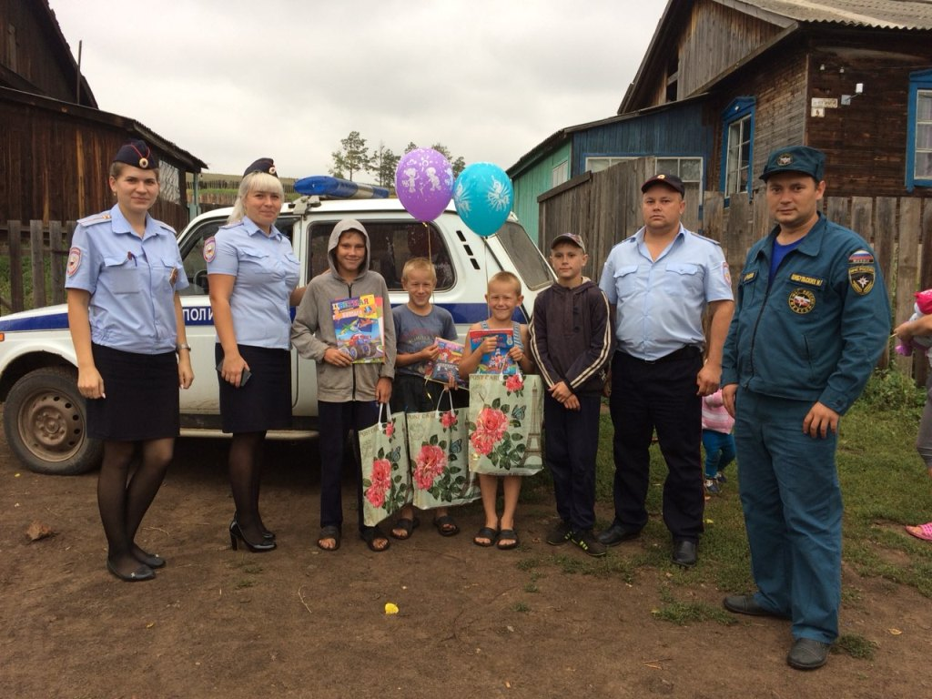
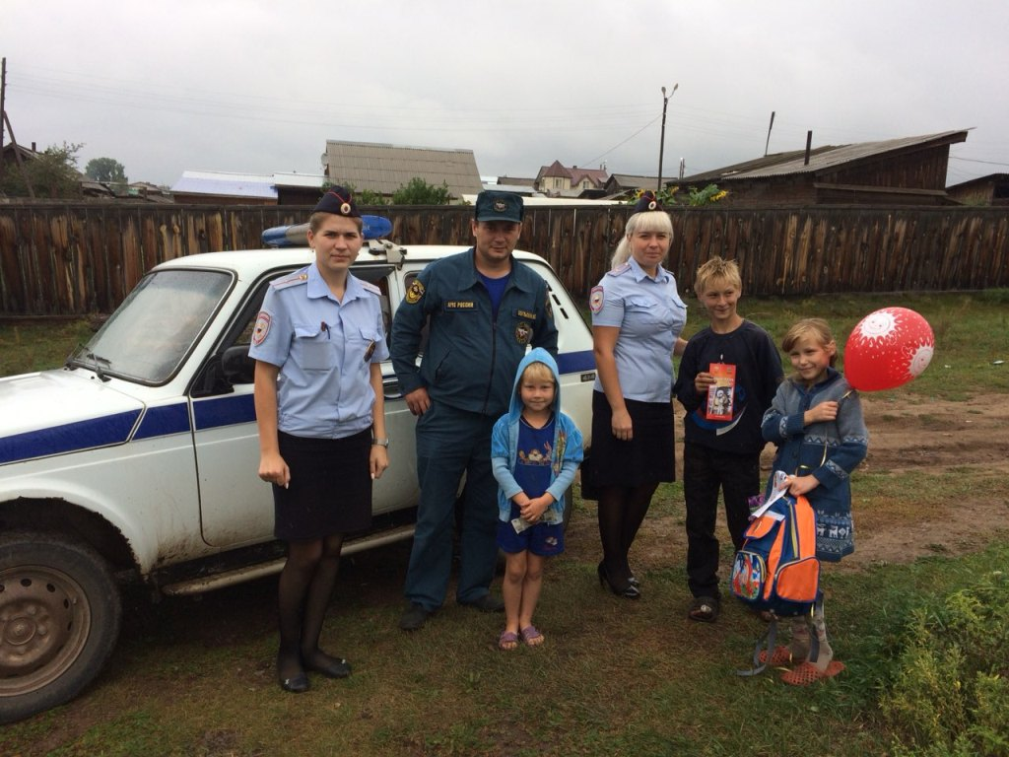
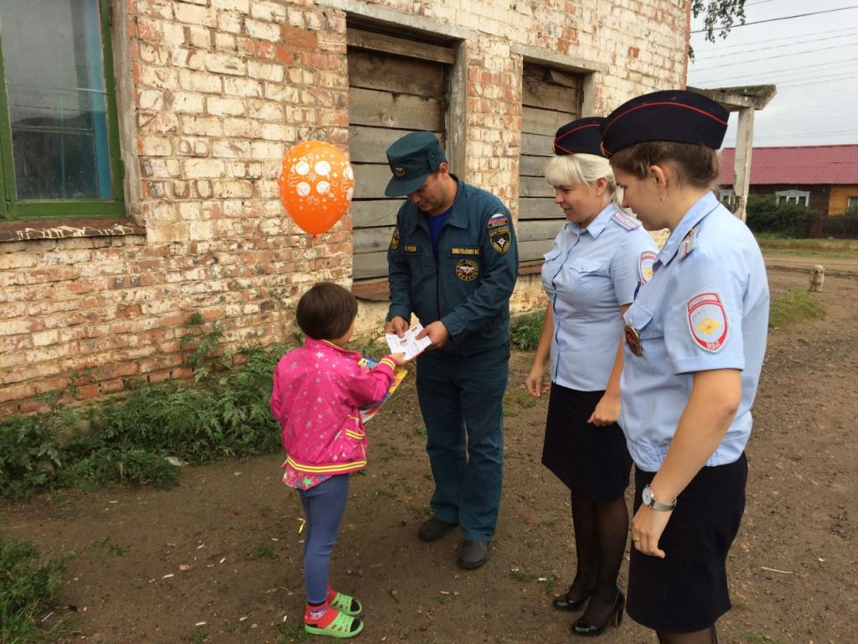
ОП-2(дислокация р.п Усть-Уда)

